Banyak orang yang berharap lebih dengan datangnya Louis Van Gaal ke Old Trafford musim ini. Berbekal keberhasilannya membawa Timnas Belanda sampai ke semifinal Piala Dunia tahun lalu membuat para fans United memiliki secercah harapan bagi klub kesayangannya setelah ancur pada musim lalu. Namun apa yang terjadi pada kenyatannya sampai hari ini? Manchester United bermain inkonsisten pada musim ini. Memang sampai hari ini mereka duduk di peringkat ke-4 klasemen sementara BPL hingga Game Week ke-24 jauh lebih baik dibandingkan peringkat di musim lalu. Akan tetapi, pada musim ini United banyak sekali kehilangan poin yang seharusnya bisa didapatkan dengan mudah. Memasuki tahun 2015 ini permainan United tidak juga berkembang dengan bermain secara monoton cenderung membosankan.
Adalah taktik dan formasi yang diterapkan oleh Van Gaal belum bisa membuat United bermain menarik dan enak untuk ditonton. Van Gaal membawa taktik 3-5-2 yang berhasil dia racik pada Timnas Belanda ke tubuh United pada musim ini. Jika formasi ini berhasil di Timnas Belanda tidak demikian pada United. Pada awal-awal musim bergulir para pemain terlihat kagok dan belum terbiasa dengan formasi tiga bek ini namun hal ini dapat dimaklumi mengingat itu adalah masa adaptasi bagi manajer baru dan juga pemainnya. Seiring berjalannya musim ini, permainan United tidak ada perubahan. Pemain baru seperti Di Maria dan Falcao juga tidak bisa membantu United bermain menarik. Di Maria belum bisa memberikan magis seperti yang dilakukan kan masih mengenakan jersey putih ibukota Spanyol sedangkan Falcao masih mandul dan mencetak sedikit gol. El Tigre cuma bisa menjadi harimau sirkus untung memancing penonton datang ke stadion. Diantara semua pemain United yang bermain gemilang hanyalah kiper David De Gea. Dia berulang kali melakukan penyelamatan-penyelamatan penting untuk menghindarkan United dari kekalahan. Tetapi hal ini tidak bisa dibanggakan mengingat gemilangnya permainan De Gea membuktikan betapa bobroknya lini pertahanan MU dengan hanya diisi 3 bek. Melihat kenyataan in Van Gaal tetap keras kepala dan tetap terus mempertahankan formasi 3-5-2 nya itu. Banyak sekali keluhan terutama dari fans untuk Van Gaal mengganti formasinya yang ternyata tidak sesuai dengan United dan permainan Liga Inggris. Seakan gerah akan keluhan para fans, Van Gaal pun mengikuti permintaan mereka dengan merubah formasi 3-5-2 menjadi 4-3-1-2. Namun pada kenyataannya di lapangan permainan United sama sekali tidak berubah dengan tetap menerapkan filosofi 3-5-2 didalamnya. Kegagalan paling parah dalam formasi Van Gaal ini mungkin pada saat United ditahan imbang tanpa gol satu pun melawan Cambridge (yang saya kira merupakan tim ekskul dari salah satu Universitas), tim dari league 2 atau 3 kasta dibawah BPL di ajang Piala FA Januari lalu dan membuat United harus melakukan replay di Old Trafford. Meskipun saya tidak menonton pertandingannya tapi bisa dilihat betapa buruk dan membosankannya permainan United pada saat itu sehingga bisa-bisanya mereka ditahan imbang oleh Cambridge. Alasan pemain lapis kedua tidak bisa dijadikan alasan karena yang bermain merupakan tim utama MU. Sifat keras kepala Van Gaal kembali berbuah hasil buruk bagi tim asuhannya.
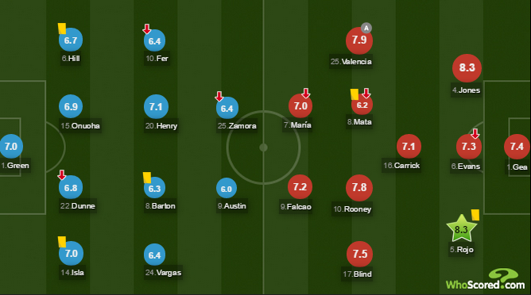
Formasi 3-5-2 lawan QPR
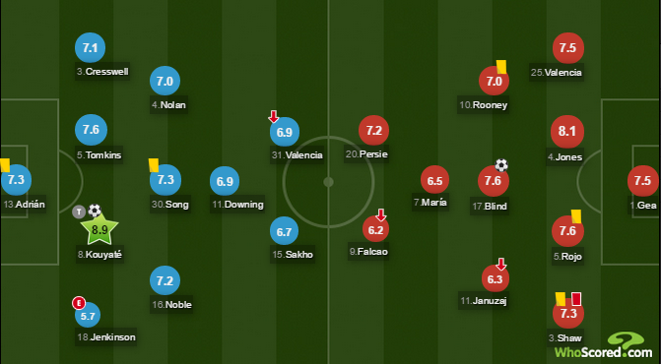
Formasi 4-3-1-2 lawan West Ham

Kejadian yang sama terulang lagi pada pertandingan melawan West Ham akhir pekan lalu. Permainan United sangat membosankan dan mudah dibaca oleh pemain-pemain West Ham. Selain fans MU, pasti lebih memilih menonton perburuan setan beneran di stasiun TV lain daripada melihat permainan membosankan si setan merah. Bisa dibandingkan formasi pada saat melawan West Ham kemaren dengan formasi 3-5-2 yang dipakai terakhir kali oleh Van Gaal saat melawan QPR Januari lalu. United memang menang pada pertandingan tersebut namun itu juga dikarenakan QPR merupakan tim yang kualitasnya dibawah mereka. Hal berbeda terjadi pada saat mereka melawan West Ham yang sedang menanjak performanya. Jika bukan dengan gol menit terakhir Daley Blind, mungkin United sudah terlempar dari empat besar klasemen. Formasi 4-3-1-2 yang diterapkan saat melawan West Ham sama sekali tidak terlihat. Pada saat menyerang, United seperti bermain dengan 3-5-2 karena Antonio Valencia dan Luke Shaw bermain terlalu kedepan dengan meninggalkan 2 bek tengah dibantu oleh Daley Blind yang mengcover dibelakang. Hal ini hampir sama dengan formasi 3-5-2 pada saat melawan QPR. Gol yang diciptakan West Ham memang merupakan gol dengan skill individu dari Kouyate, namun secara keseluruhan pertandingan West Ham bermain lebih efektif dibandingkan United yang hanya memutar bola di tengah dan kemudian dioper ke sayap kanan atau kiri dilanjutkan dengan crossing atau umpan tarik ke kotak penalti West Ham dan juga dapat dibaca dengan baik oleh anak asuhan Sam Allardyce. Permainan sayap merupakan ciri khas dari United dan juga merupakan warisan dari Opa Fergie. Apabila permainan sayap Sir Alex dapat membuat permainan menarik serta lini belakang yang disiplin, yang dilakukan Van Gaal justru sebaliknya. Berkali-kali pemain West Ham melakukan umpan-umpan direct keruang kosong di sepertiga lini pertahanan mereka akibat hanya menyisakan dua bek saja dan membuat De Gea harus melakukan beberapa penyelamatan penting. Sampai pada akhirnya West Ham kehilangan konsentrasi di menit akhir dan kecolongan gol Blind. Tetapi secara keseluruhan West Ham bermain lebih baik. Kepala batu Van Gaal kembali membuat United kehilangan tiga angka.

Tetapi pada akhirnya keputusan formasi dan taktik berada di tangan Van Gaal dan merupakan hak mutlaknya. Sebagai penonton kita hanya bisa mengeluh dan menguap melihat permainan United saat ini. Namun rencana MU musim ini yaitu dengan kembali ke Liga Champions musim depan bisa berantakan apabila Van Gaal tetap mempertahankan filosofinya apalagi mereka masih harus melawan tim peringkat atas seperti Chelsea dan juga City yang tentu akan menjadi pertandingan berat buat Van Gaal dan anak asuhannya. Jadi mau keras kepala sampai kapan, meneer?

